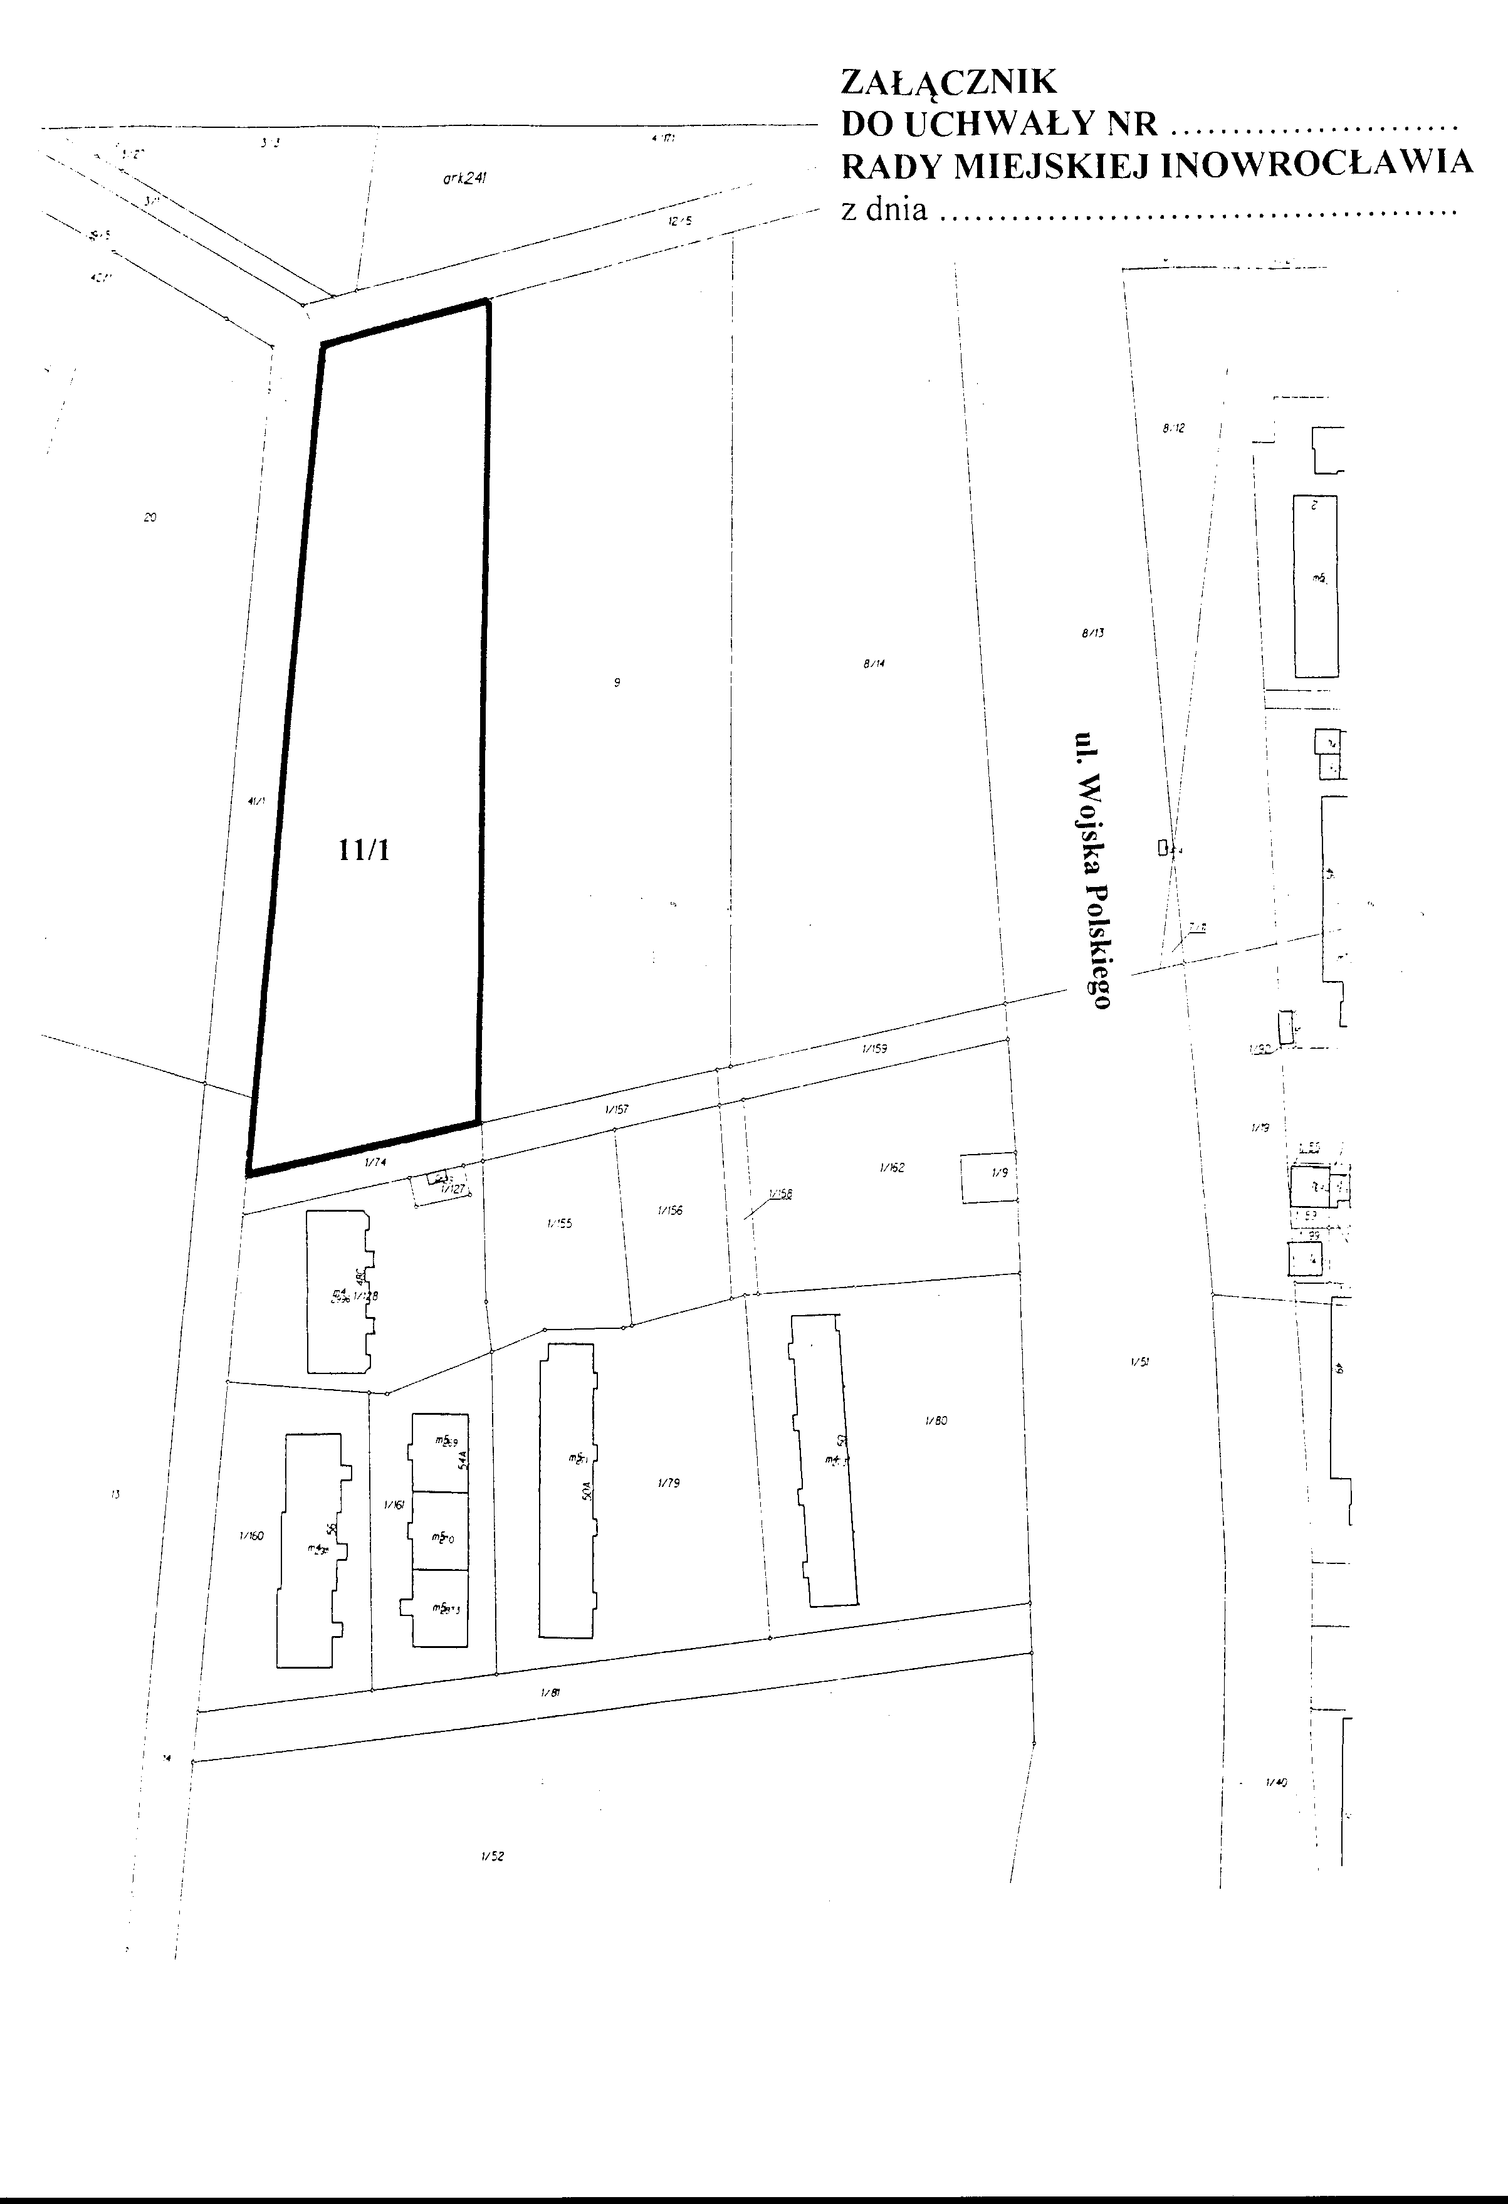
Załącznik
do Uchwały Nr XXXV/505/2009 r.
Rady Miejskiej Inowrocławia
z dnia 31 sierpnia 2009 r.

